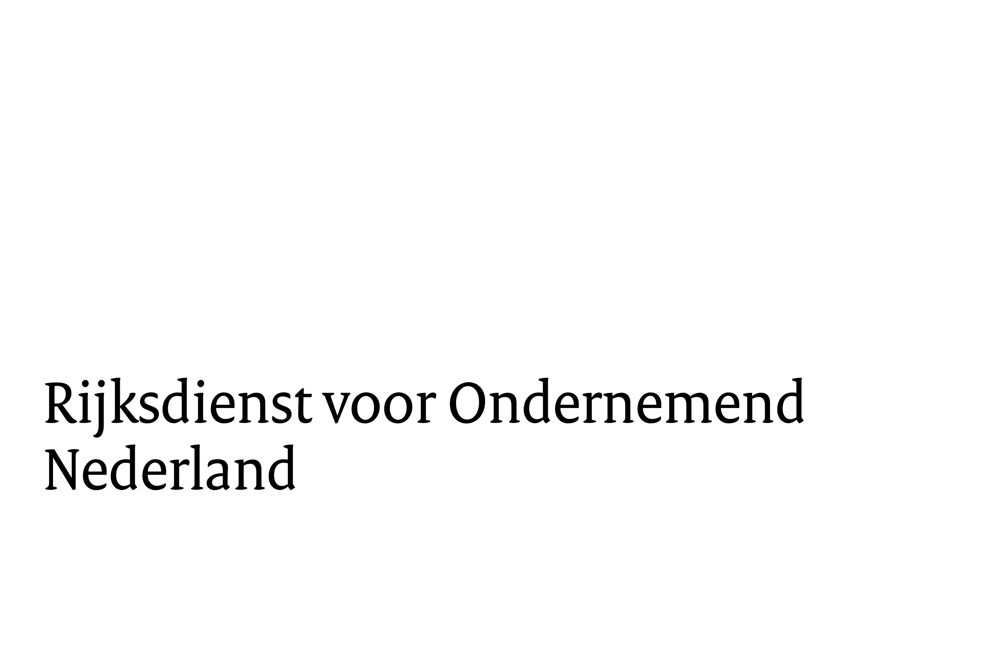
Format ecologisch werkprotocol
Blijkt uit onderzoek dat er in uw werkgebied beschermde soorten aanwezig (kunnen) zijn? Dan vraagt u een ecologisch deskundige om (soortgericht) aanvullend onderzoek te doen. Hij of zij stelt daarna een ecologisch werkprotocol op voor de geplande werkzaamheden. In het werkprotocol staat de vertaling van de gedragscode naar de specifieke locatie, omstandigheden en werkzaamheden. Ook staat hierin hoe er zorgvuldig wordt gehandeld. En hoe er wordt omgegaan met de zorgplicht. De ecologisch deskundige gebruikt daarvoor dit format. Hierin worden de voorzorgsmaatregelen uit de gedragscode afgestemd op:
- de (verwachte) soorten
- de locatie
- het seizoen
- de werkzaamheden
U werkt volgens dit protocol. Zo worden negatieve gevolgen voor (beschermde) planten en dieren voorkomen of beperkt. Het protocol moet altijd op de werklocatie aanwezig zijn bij de werkzaamheden. Ook moet iedereen die werkt in het projectgebied, de inhoud hiervan kennen.
Het ecologisch werkprotocol bestaat in ieder geval uit de volgende onderdelen:

Contactgegevens

Ecologisch deskundige
Naam

Telefoonnummer

E-mailadres

Opdrachtgever/initiatiefnemer
Naam

Telefoonnummer

E-mailadres

Aannemer/uitvoerder
Naam

Telefoonnummer

E-mailadres

Werkbeschrijving
Soort werkzaamheden

Omschrijving werkzaamheden
Beschrijf hier welke werkzaamheden er worden uitgevoerd en hoe dit wordt gedaan. En welk materieel daarbij wordt ingezet. Geef ook aan wat de rol is van de ecologisch deskundige voor en tijdens de werkzaamheden.

Gebruikte gedragscode

Start werkzaamheden
Startdatum werkzaamheden

Verwachte einddatum
Worden er voor de start van het project al mitigerende maatregelen genomen? Dit gaat om maatregelen die genomen worden om schade aan beschermde soorten te voorkomen of te beperken. Vul dan hieronder de datum in van de voorbereidende werkzaamheden.
Startdatum voorbereidende werkzaamheden

Locatie
Beschrijf hieronder de werklocatie en werkgrenzen. U geeft deze grenzen ook aan op de kaart van de bestaande situatie die u toevoegt aan dit protocol. Heeft u foto’s van deze situatie? Voeg die dan ook toe.

Planning
Beschrijf hier de planning van het project. Denk hierbij ook aan de planning van de te nemen mitigerende maatregelen. Welke maatregelen worden wanneer genomen?

Zorgvuldig handelen
Geef hier aan welke soorten tijdens het inventarisatie-onderzoek zijn gevonden in het plangebied. En wat de functie van het gebied is voor die soort(en). Markeer de locatie(s) op een kaart. Voeg deze kaart als bijlage toe aan het Ecologisch werkprotocol.
Beschrijf hier welke mitigerende maatregelen worden genomen. Noem de concrete en praktisch uitvoerbare (activiteit-, soort-, locatie- en tijdspecifieke) maatregelen. Denk daarbij ook aan de mogelijk aan te houden afstand vergeleken met verblijfs- of groeiplaatsen.
Noem hier de gegevens van het ecologisch onderzoek (titel, brongegevens van het natuur- of soortenonderzoek en de datum van het onderzoek en locatiebezoek).
Geef hier aan wat er gedaan moet worden als er tijdens de werkzaamheden een onverwachte soort wordt gevonden.
Bij een controle van de werkzaamheden kunnen wij altijd documenten opvragen. Bijvoorbeeld een logboek, ecologisch onderzoek, activiteitenplan, belangen-of alternatievenonderbouwing. Deze moeten altijd fysiek of digitaal op de locatie beschikbaar zijn.

Definitie ecologisch deskundige Een ecologische deskundige is iemand die ecologisch advies geeft of werkzaamheden begeleidt op het gebied van habitats en soorten. Hij of zij heeft schriftelijk aantoonbare ervaring en specifieke ecologische kennis. De ecologische deskundige heeft voldoende kennis en jarenlange ervaring om ecologisch onderzoek te kunnen doen. Hij of zij: - (her)kent de functionaliteit van leefgebieden van beschermde soorten; - heeft kennis van de algemeen erkende onderzoeksmethoden; - kan ecologische werkprotocollen uitwerken; - kan specifieke maatregelen begeleiden.

